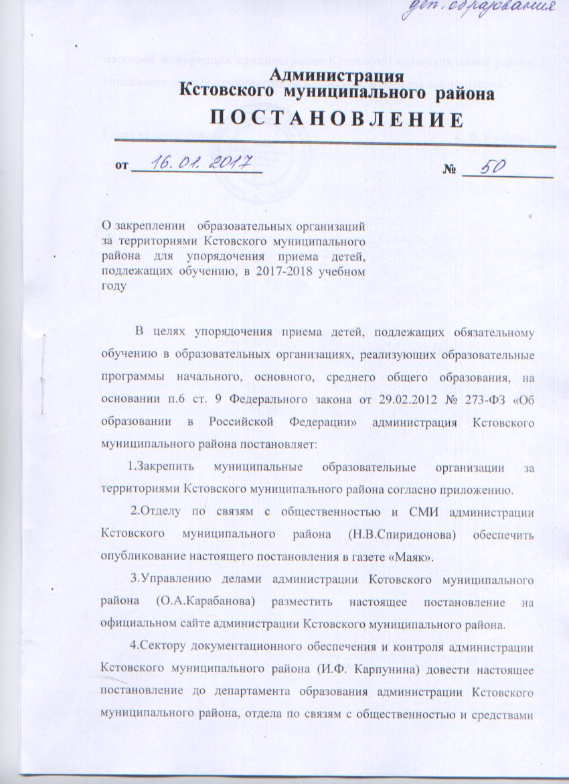
Приложение
к постановлению администрации
Кстовского муниципального района
от 16.01.2017 № 50

Перечень территорий, закреплённых за образовательными организациями Кстовского муниципального района для упорядочения учёта и приёма детей
в 2017 – 2018 учебном году.
№№  пп | Общеобразовательные учреждения | Перечень территорий, закреплённых за общеобразовательными учреждениями
 | МБОУ СШ № 1 | ул. Столбищенская, ул. Коминтерна, ул. 1 Мая, ул. Маяковского, ул. Береговая, ул. ул. Новая, ул. Восточная, ул. Западная, ул. Заводская, ул. Свердлова, ул. Чкалова, ул. Больничная, пер. Больничный, ул. Советская, ул. Ушакова, ул. Пушкина, ул. Некрасова, ул. Лермонтова, ул. Кирова, ул. Трудовая, ул. Ломоносова, ул. Фрунзе, ул. Чапаева, ул. Максима Горького, ул. Калинина, ул. Котовского, ул. Ленина, пер. Песчаный, ул. Пролетарская, пер Луговой (Старое Кстово)
 | МБОУ СШ № 2 | ул. Магистральная, ул. Школьная (дом 1-10), ул. Зеленая(дом1,3,5,7,9,11,13), пер. Гайдара, пер. Садовый, пер. Советский, пл. Ленина, пер. Спортивный, ул. Талалушкина, ул. 40 лет Октября (дом 1,2,3,4,4а,6,6а,8), пр. Победы (дом 1-3), пер. Первостроителей, ул. Чванова (дом 2,6,8,10).
 | МБОУ СШ № 3 | бульвар Нефтепереработчиков (Мира), 2 мкр-он (дом10-19), 3 мкр-он, ул. Зеленая (дом1а, 2а, 3а,4а,5а,6а,7а,8,8а,10,10а,12,14-26), 4 микр-он, ул. Кстовская, пер. Нагорный, ул. Шохина (дом 35-166).
 | МБОУ Гимназия № 4 | Площадь Мира, ул. Космонавтов (Чернова) (дом 3,5,7), Комсомольская (дома 1, 2, 3а, 7, 7а), ул. Ступишина (дом 1,1а,3), 2-ой микр-он (дом5-9,10а), ул. 40 лет Октября (13,15,17,19), ул. Островского (дом 1,3,3а,5), ул. Сутырина (дом 1-6).
 | МБОУ СШ № 5 | пер. Энергетиков, ул. 40 лет Октября (дом 5, 7, 9, 10, 12, 14, 16), ул. Мира, ул. Школьная (дом 11-17), ул. Театральная, 2-ой микр-он (дом 1- 4).
 | МБОУ СШ № 6 | ул. Свободы, ул. Жуковского, ул. Герцена, ул. Нижегородская, ул. Тургенева, ул. Полевая, ул. Мичурина, ул. Огородная, ул. Монтажников, ул. Павлика Морозова, ул. Чванова (кроме домов 2,6,8,10), ул. Космонавтов (Чернова) (кроме домов 3,5,7), ул. Сосновская, ул. Пригородная, ул. Краснодонцев, ул. Чернышевского, ул. Шевченко, ул. Завьялова, ул. Р. Люксембург, ул. Гражданская, ул. Сутырина (с дома 7), ул. Шохина (1 – 34), пер. Шоссейный, ул. Вишенская, пос. Вишенки, ул. Комсомольская (кроме домов 1,2,3а,7,7а).
 | МБОУ Лицей № 7 | ул. 40 лет Октября (дом 15а,15б,17а,17б,19б -31), 2-ой микрорайон (дом 20– 34).
 | МБОУ СШ № 8 | пр-кт Рачкова, пр-кт Победы (начиная с дома 4), ул. Парковая, ул. Ступишина (кроме домов 1,1а,3), ул. Островского (кроме домов 1,3,3а,5), ул. Лукерьинская, ул. Фруктовая, ул. Народная, ул. Волжская, ул. Профсоюзная, ул. Пионерская, ул. Энтузиастов, пер. Северный, пер. Коллективный, ТИЗ «Медик».
 | МБОУ  Афонинская СШ | д. Афонино, д. Анкудиновка, д. Кузьминка, п.ст. Анкудиновка, д. Никульское, д. Утечино, п. учхоза «Пригородный».
 | МБОУ  Безводнинская СШ | с. Безводное, с. В. Враг, д. Зименки, д. Михальчиково, д. Муханово, д. Подвалиха.
 | МБОУ  Ближнеборисовская СШ | с. Ближнее Борисово, п. Дружный, д. Митино,  д. Румянцево.
 | МБОУ  Большемокринская СШ | с. Большое Мокрое, д. Зелецино, д. Елховка, д. Кривая Шелокша, д. Новая деревня, д. Новая Пунерь, с. Новые Ключищи, с. Семеть, д. Чаглава.
 | МБОУ  Ждановская СШ | с. Б-Ельня, д. М-Ельня, п. Ждановский, д. Крутая, д. Опалиха, д. Фроловское, д. Черемисское, п. Черемисский, д. Ржавка.
 | МБОУ  Запрудновская СШ | с. Запрудное, д. Калинино, с. Семенищи, с. Шава, д. Докукино, ДОЦ «Лесная сказка», с. Варварское, д. Горяньково, д. Долгая Поляна, с. Завражная Слобода.
 | МБОУ  Новоликеевская СШ | с. Новоликеево, д. Ветчак, д. Каработово,  д. Караулово, д. Починок, д. Толстобино,  д. Студенец, мкр. Престижный.
 | МБОУ  Подлесовская ОШ | с. Подлесово, с. Слободское, д. Горный Борок,  д. Спирино, д. Шмойлово, д. Келейниково,  д. Грязновка.
 | МБОУ  Прокошевская ОШ | с. Прокошево, д. Волчиха, д. Докукино, п. Искра, д. Козловка, д. Конновка, д. Красногорка, д. Красноселово, с. Ляписи, д. Попадейка, д. Семенцево, д. Серково, д. Толмачево, д. Цедень, д. Шерменево.
 | МБОУ  Работкинская СШ | с. Работки, с. Ачапное, д. Абатурово, п. 1 Мая д. Малиновка, д. Слопинец, с. Татинец, д. Чеченино, п. Волжский, с. Луговой Борок, д. Кувардино, д. Голошубиха, с. Ленинская Слобода, д. Кадницы.
 | МБОУ СШ  с. п. Селекционной станции | п. Селекция, д. Козловка, п. Культура, д. Ройка, д. Федяково, п. Опытный, п. Садовский, д. Березовый клин.
 | МБОУ  Шелокшанская ОШ | с. Стан-Шелокша, с. Вередеево, д. Каменка,  д. Новониколаевка.
 | МБОУ  Чернухинская СШ | с. Чернуха, с. Выездное, д. Вершинино, д. Старые Ключищи, д. Владимировка, д. Грязновка, д. Келейниково, д. Красногорка, д. Лапшлей, д. Майдан, д. Мешиха.
 | МБОУ Чернышихинская ОШ | с. Чернышиха, д. Б.Лебедево, д. Высоково, д. Крутец, д. Игрищи, с. Игумново, д. Коровино, д. Лавровка, с. Лопатищи, д. Сонино, д. Починок, д. Прокошевка, д. Рамешки, с. Соколово, д. Соколищи, д.Ташлыково.
 | МБОУ Вязовская ОШ | с. Вязовка.
 | МКОУ Кстовская ШИ | Кстовский муниципальный район  (дети с ограниченными возможностями здоровья)

_____________________________________________________________________________________________

